TRƯỜNG MẦM NON XUÂN TRUNG TỔ CHỨC HOẠT ĐỘNG
NGOẠI KHÓA “ CHÚNG EM LÀ CHIẾN SỸ”
Hòa trong không khí phấn khởi, tư hào của toàn Đảng, toàn dân và toàn quân kỉ niệm 78 năm (22/12/1944 – 22/12/2022) ngày thành lập QĐND Việt Nam và 33 năm Ngày hội Quốc phòng toàn dân (22/12/1989-22/12/2022). Chiều ngày 22/12/2022 Cô và trò trường mầm non Xuân Trung tổ chức Chương trình ngoại khóa “ Chúng em là chiến sĩ”
Trong buổi ngoại khoá các con được giáo dục về truyền thống tốt đẹp của Quân đội Nhân dân Việt Nam, được trực tiếp tham gia trải nghiệm làm các chiến sĩ bộ đội như: Bộ binh, Đặc công và Hải quân... Các “chiến sĩ tý hon” vô cùng háo hức, tự hào khi được khoác trên mình màu áo của các chú bộ đội.
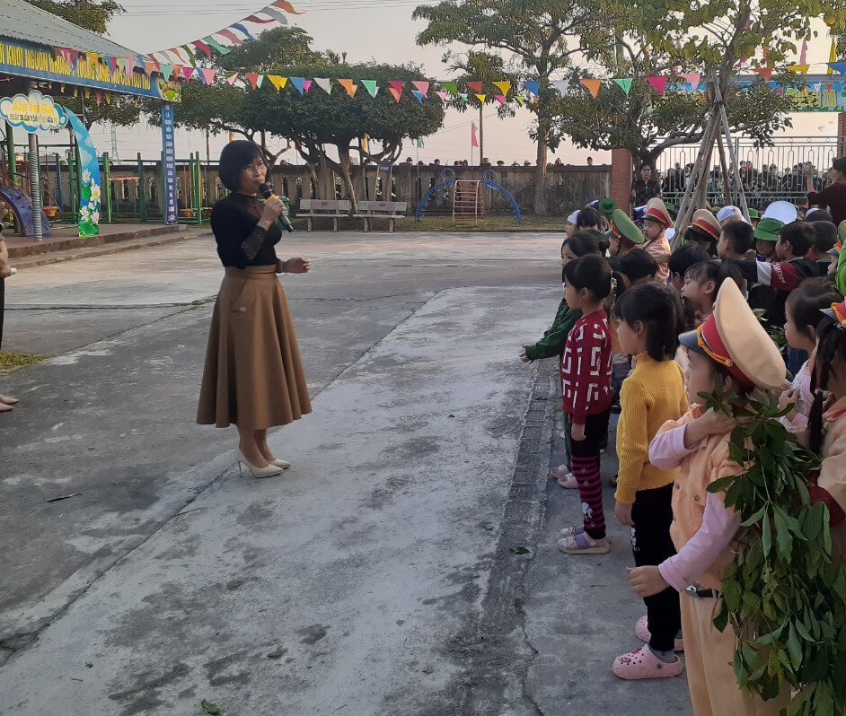
Hình ảnh: Cô giáo Hiệu trưởng trò chuyện với các con về truyền thống hào hùng, tinh thần quyết chiến, quyết thắng của Quân đội nhân dân Việt Nam
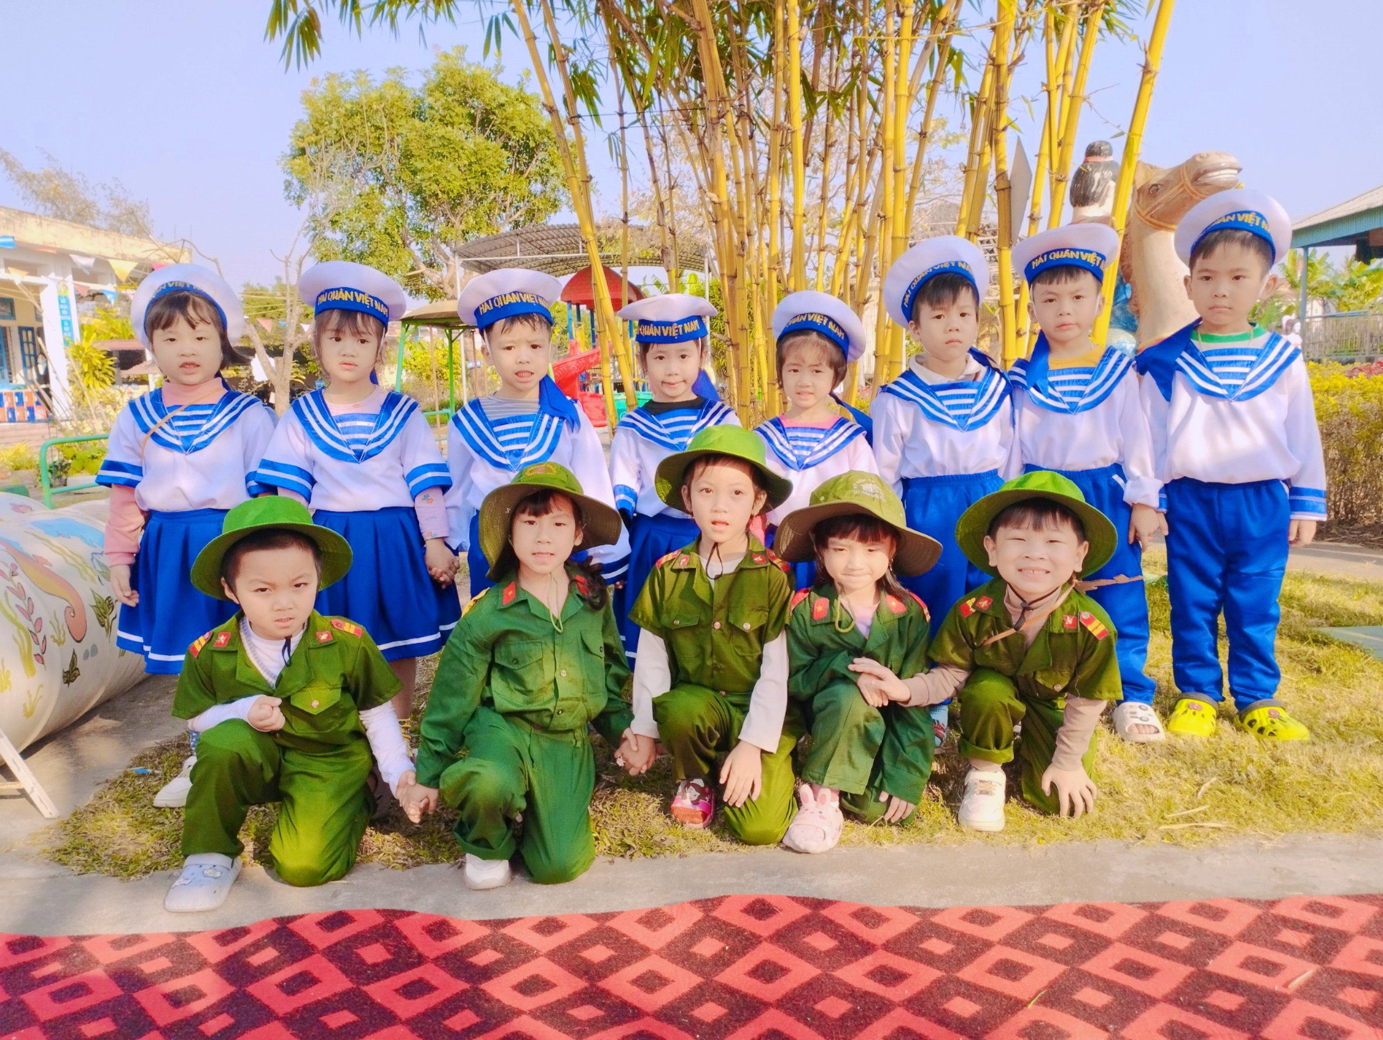
Hình ảnh: Các con phấn khởi, tự hào được mang trên mình bộ quân phục
của các chú bộ đội
Chương trình ngoại khóa diễn ra với 3 phần chính:
Phần 1: Diễu hành cùng chiến sỹ
Với hoạt động này các lớp tham gia diễu hành, các con bước đều hòa cùng khúc nhạc diễu hành hào hùng, thể hiện đúng tư thế, tác phong sức mạnh, nghiêm trang và tính kỉ luật cao trong quân đội.

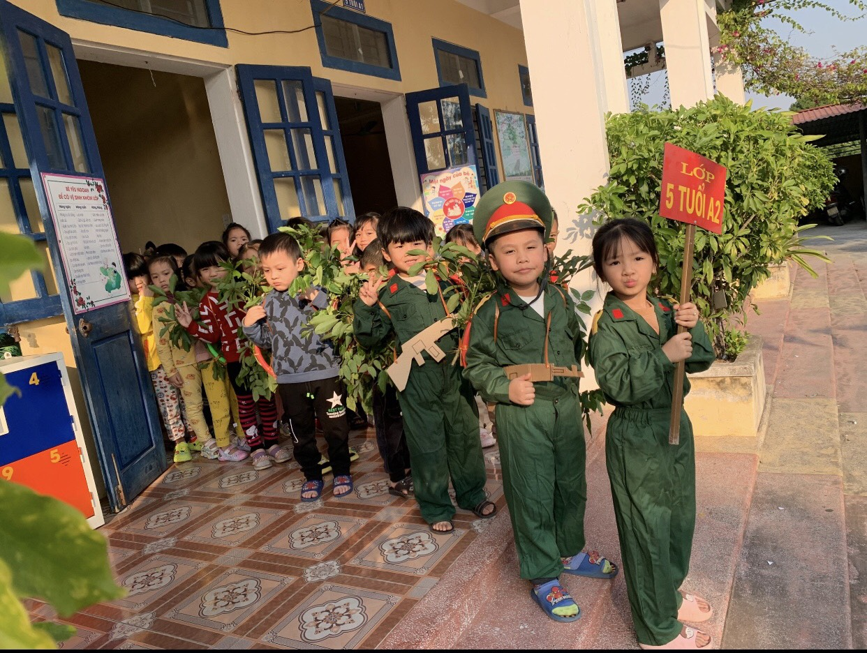
Hình ảnh: Các con lớp 5TA2 chuẩn bị tham gia diễu hành
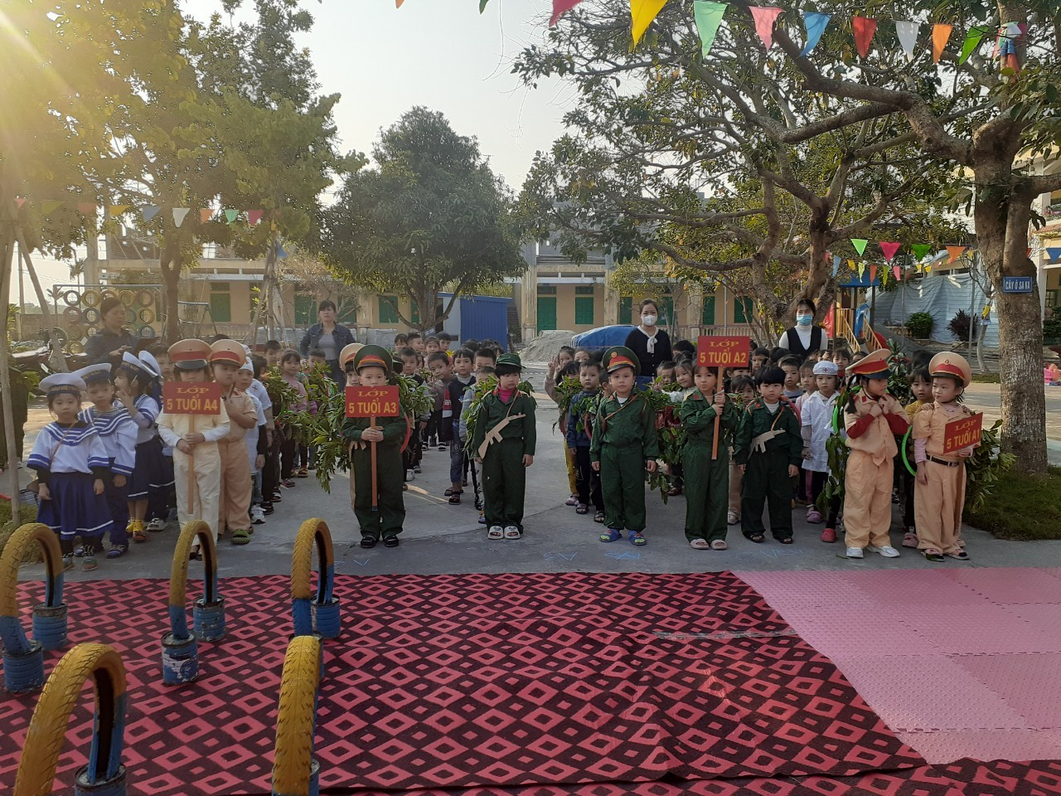
Hiình ảnh: Các con nghiêm trang xếp hàng tham gia diễu hành

Phần 2: Thao trường chiến sỹ
Tham gia trải nghiệm “Thao trường chiến sỹ” các chiến sĩ phải khéo léo, nhanh nhẹn và biết cách sử dụng sức khỏe nhưng cũng rất cẩn thận, nhẹ nhành, chính xác để hoàn thành nhiệm vụ như: Trườn sấp chui qua cổng, đi trên ghế thể dục, Bò qua đường hầm, Bật xâu....Nhiệm vụ nào cũng khó khăn nhưng được sự cổ vũ động kịp thời bằng các tràng pháo tay cổ vũ của đồng đội và tinh thần hăng say, niềm khát khao, ước mơ làm chú bộ đội của trẻ, các chiến sĩ tí hon đã hoàn thành xuất sắc nhiệm vụ được giao.

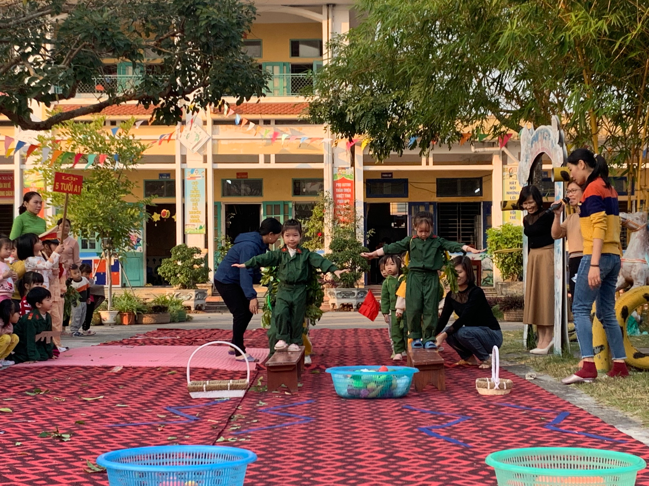

Hình ảnh: Các con khối 3 tuổi trải nghiệm vận chuyển quân lương
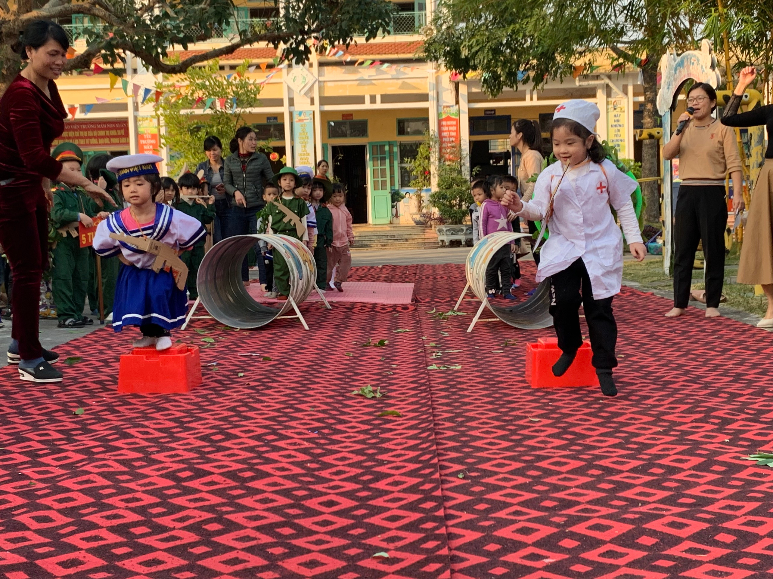
Hình ảnh: Các con 4 tuổi trải nghiệm “Bò qua đường hầm, bật xâu, chạy nhanh cắm cờ”
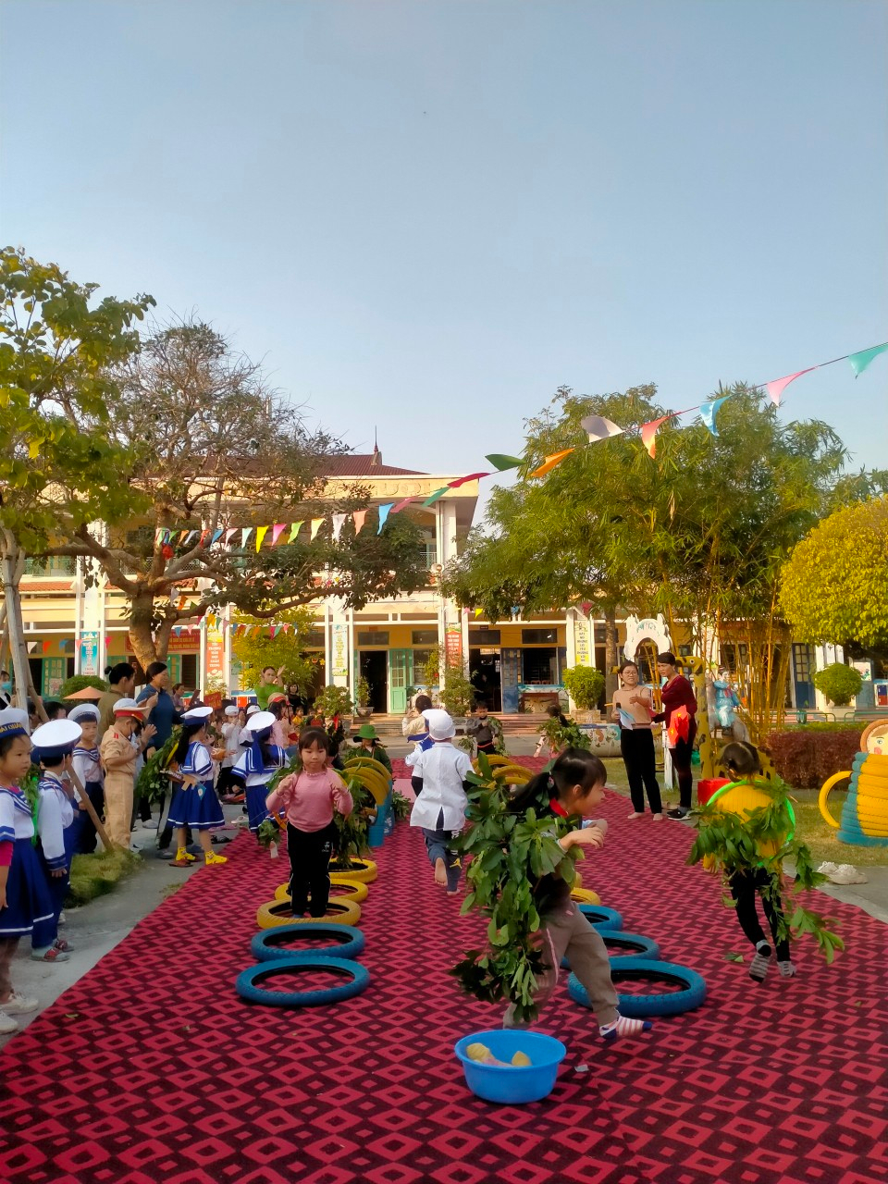
Hình ảnh: Các con khối 5 tuổi tham gia trải nghiệm “Trườn sấp, bật liên tục qua 5 vòng, ném xa bằng một tay”
Phần 3: Tài năng chiến sỹ
Các chiến sĩ tí hon tham gia màn biểu diễn đồng diễn các ca khúc ca ngợi về chú bộ đội.
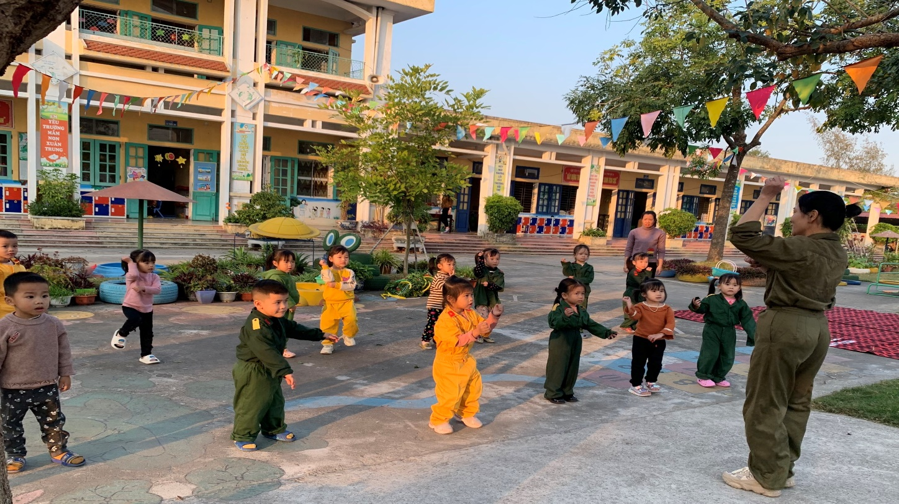
Hình ảnh: Các con khối 3 tuổi biểu diễn bài “Chú bộ đội”
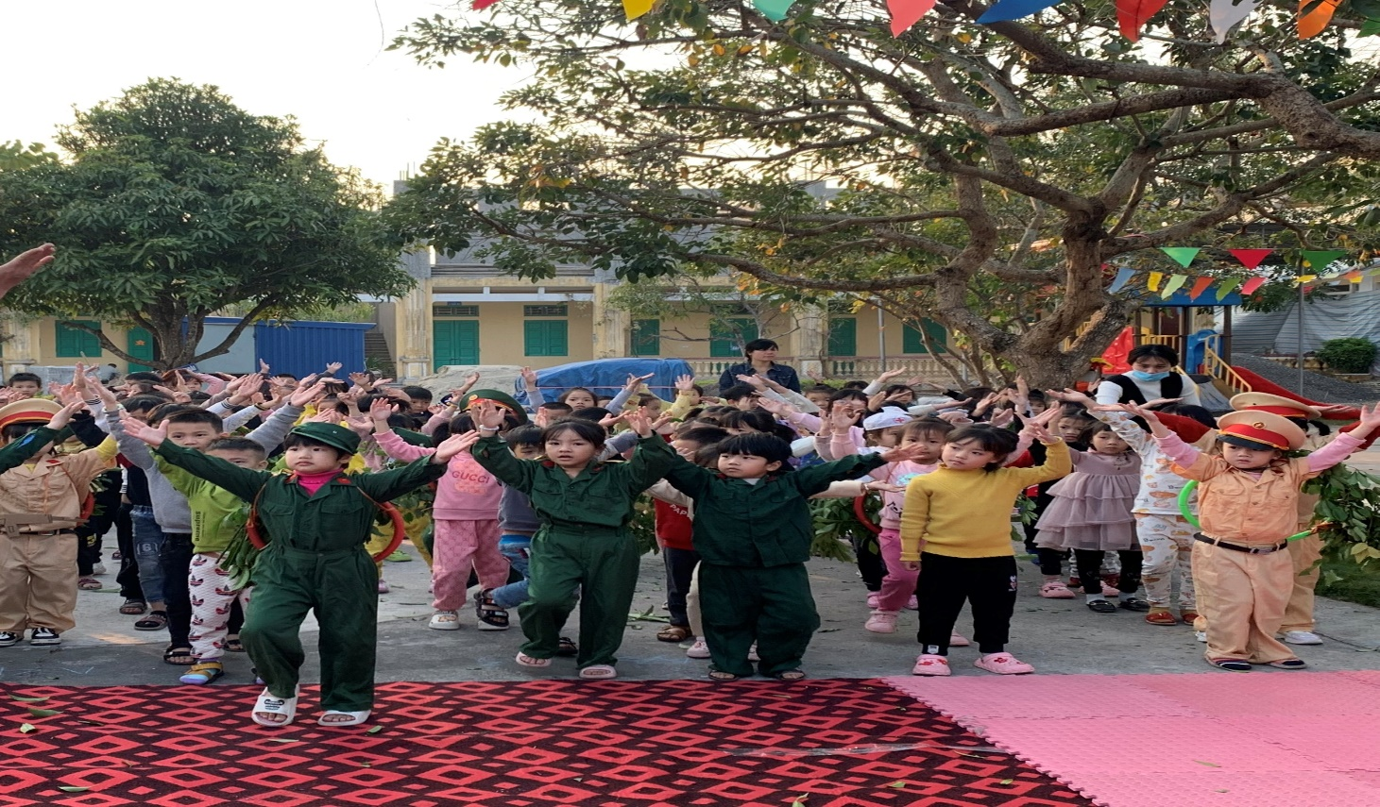
Hình ảnh: Các con khối 5 tuổi đồng diễn liên khúc “Cháu yêu chú bộ đội”
Buổi trải nghiệm: "Chúng Em Là Chiến Sĩ" của các con trường mầm non Xuân Trung đã thu được kết quả tích cực, trẻ tham gia trải nghiệm tác phong nhanh nhẹn, kỷ luật, tinh thần trách nhiệm và phát triển vận động một cách vui tươi, bổ ích đầy hứng thú. Khép lại buổi ngoại khoá ngày hôm nay. Chắc chắn rằng, trong ánh mắt của các chiến sĩ tí hon đã đọng lại một tình cảm sâu sắc về hình ảnh chú bộ đội thân thương, gần gũi và tình yêu quê hương đất nước cao đẹp./.

